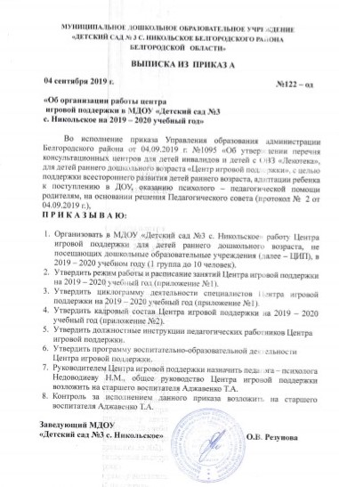

Приложение №1
к приказу №122 - од от 04.09.2019 г.

РЕЖИМ РАБОТЫ И РАСПИСАНИЕ ЗАНЯТИЙ
Центра игровой поддержки
МДОУ «Детский сад №3 с Никольское»
в 2019 – 2020 учебном году

День  недели | Специалист | Время занятий | Место проведения
Понедельник | Инструктор по физической культуре,  Кравченко Екатерина Васильевна | 11.00 – 11.15 | Спортивный зал
 | Педагог психолог,  Недоводиева Наталья Мировна | 11.20 – 11.35 | Кабинет педагога - психолога
 | Воспитатель,  Доля Альбина Викторовна | 11.40 – 11.55 | Группа
Среда | Музыкальный руководитель,  Сущенко Ксения Владимировна | 11.00 – 11.15 | Музыкальный зал
 | Учитель логопед,  Скабина Наталья Анатольевна | 11.20 – 11.35 | Кабинет учителя логопеда
 | Воспитатель,  Гаврилова Светлана Юрьевна | 11.40 – 11.55 | Группа

Приложение №2
к приказу №_122 - од от 04.09.2019 г.

ЦИКЛОГРАММА
деятельности специалистов
МДОУ «Детский сад №3 с Никольское»
в 2019 – 2020 учебном году

День  недели | Специалист | Время занятий | Место проведения
Понедельник | Инструктор по физической культуре,  Кравченко Екатерина Васильевна | 11.00 – 11.15 | Спортивный зал
 | Педагог психолог,  Недоводиева Наталья Мировна | 11.20 – 11.35 | Кабинет педагога - психолога
 | Воспитатель,  Доля Альбина Викторовна | 11.40 – 11.55 | Группа
Среда | Музыкальный руководитель,  Сущенко Ксения Владимировна | 11.00 – 11.15 | Музыкальный зал
 | Учитель логопед,  Скабина Наталья Анатольевна | 11.20 – 11.35 | Кабинет учителя логопеда
 | Воспитатель,  Гаврилова Светлана Юрьевна | 11.40 – 11.55 | Группа

Приложение №3
к приказу №122 - од от 04.09.2019 г.

Кадровый состав Центра игровой поддержки
на 2019 – 2020 учебный год

 | Ф.И.О. педагога, должность | Курсы повышения квалификации
Руководитель Центра игровой поддержки | Недоводиева Наталья Мировна, педагог - психолог
Члены Центра игровой поддержки | Аджавенко Татьяна Анатольевна, старший воспитатель
Доля Альбина Викторовна,
воспитатель
Гаврилова Светлана Юрьевна,
воспитатель
 | Сущенко Ксения Владимировна, музыкальный руководитель
 | Кравченко Екатерина Васильевна, инструктор по физической культуре
 | Скабина Наталья Анатольевна, учитель логопед

